湖南工业大学

课程设计（实训）
资 料

学 院 人工智能学院 2022-2023 学年第 1 学期
课程名称 数据库原理课程设计 指导教师 童启
学生姓名 专业班级 学号
题 目 报刊订阅系统的设计与实现
起止日期 2022 年 12 月 9 日 ～ 2022 年 12 月 16 日

目 录 清 单
序号 | 材 料 名 称 | 资料数量 | 备 注
1 | 课程设计任务书 | 1
2 | 课程设计（实训）报告 | 1
3 | 设计文档和源程序（电子文档） | 1
4 | 答辩ppt | 1

课程设计（实训）任务书

学 院： 人工智能学院 学生姓名： 专业班级：
课程名称： 数据库原理课程设计 设计题目： 报刊订阅系统的设计与实现
完成期限：自 2022 年 12 月 09日至 2022 年 12月 16 日共 1 周
内  容  及  任  务 | 内容：分析、设计并实现报刊订阅系统，功能包括：  （1）购物车管理  用户订阅的报刊都会显示在“我的购物车”中，方便用户查看和修改订阅的选项。用户可以随意将喜爱的报刊添加到购物车中，在选择结束后用户就可以来到“我的购物车”中查看自己预订的报刊，同时用户也可以删除预订的报刊，然后点击确定来完成订阅服务。  （2）报刊订阅管理  用户在登录之后就可以开始报刊的选择和订阅了。用户可以在主页上随意点击想要的报刊，查看报刊的各种属性，如邮发代号、刊期等，然后点击“添加到购物车”按钮，就可以将报刊设置为预订状态，方便用户的修改。  （3）收藏夹管理  用户在查阅报刊的同时也可以将喜爱的报刊添加到“我的收藏夹”中，这样用户就可以查看自己喜爱的报刊的信息，选择是否订阅，收藏夹中的报刊信息全面，方便用户了解和订阅。  （4）报刊浏览  无论用户是否在本网站注册都有权限浏览报刊及相关信息，这样做的目的是让更多的人了解报刊的内容，让人有更多的自由选择的权利。用户在浏览报刊时只需点击报刊的名称或图示便可获得报刊的详细信息，如：报刊名称、刊期、价格等。  （5）个人信息维护  用户可以随时维护自己的个人信息，以确保资料的准确性。这样有助于报刊邮寄时的准确无误，减少不必要的麻烦。  （6）转订、退订服务  用户可以点击转订、退订服务来完成相关的操作。转订服务即用户发生地址变更时，本站用户便可以进入转订服务界面点击“转订图标”，此时便进入了转订界面，用户在对应的地址栏输出新的地址，点击确定即完成了转订服务，此后报刊将发送到新地址上。退订服务即用户发生城市转移时，本站用户点击“退订图标”便可进入退订服务界面，用户只需要选择取消订阅的报刊，删除，然后点击确定就可以完成退订服务，退订后的报刊将不再发送。转订、退订服务是本报刊网站的一项特色服务。  （7）管理报刊  管理报刊时具有管理员权限的用户才能进行的维护网站必要的操作，报刊的管理主要分为新报刊信息的录入、报刊推荐等。方便让普通用户以最短的时间浏览到新的报刊信息。  （8）管理用户  管理员会对申请注册的用户的信息进行核对和保密及备份，以备不时之需。对长期不登录的用户进行注销操作。  （9）统计  管理员的统计操作包括：报刊数量的统计、注册用户的统计、每月销量的统计等。这些统计是为了更好地维护网站的运行而设计的。  任务：  - 应用所学知识和信息查询、文献检索等手段，分析系统需求，考虑社会、健康、安全、法律、文化及环境因素的影响。  - 综合运用数据库基础知识，设计和开发数据库解决方案，包括数据库概念设计、逻辑设计和物理设计、功能模块设计与实现，并体现创新意识。  - 撰写实训报告，制作答辩ppt，参加答辩。
进  度  安  排 | 起止日期 |  | 工作内容
进  度  安  排 | 12.9 |  | 系统分析
进  度  安  排 | 12.10-12.12 |  | 系统设计
进  度  安  排 | 12.13-12.14 |  | 系统实现、测试
进  度  安  排 | 12.15-12.16 |  | 答辩、撰写课程设计报告
主  要  参  考  资  料 | [1]施伯乐、丁宝康、汪卫.数据库系统教程(第3版). 高等教育出版社，2008,7.  [2]王珊、萨师煊. 数据库系统概论(第5版). 高等教育出版社，2014,9.  [3]A.silberschatz, H. F. Korth, S. Sudarshan.Database System Concepts(原书第6版), 机械工业出版社，2012, 5.
同组信息 | 班级 | 学号 |  | 姓名 | 分工负责的内容 | 备注
同组信息 |  |  |  |  | 系统分析、设计、实现测试、答辩、撰写课程设计报告 | 组长
指导教师（签字）：  2022 年 12 月16 日


课程设计（实训）报告

课程名称： 数据库原理课程设计
题 目： 报刊订阅系统的设计与实现
起止日期： 2022 年 12 月 9 日 至 2022 年 12 月 16 日
学院
学生姓名
班级
学号

成绩评定：
课程目标 | 成绩 | 评定人签名
目标1
目标2
目标3

2022 年 12 月

目 录

1 系统分析报告 1
1.1 概述 1
1.1.1 背景和意义 1
1.1.2 任务概述 1
1.1.3 设计环境 2
1.2 需求分析 3
1.2.1 需求描述 3
1.2.2 数据流图 3
1.2.3 数据字典 5
1.2.4 业务流程分析 5
1.3 项目实施的影响分析与考虑 6
2 数据库设计与实现报告 7
2.1 数据库概念结构设计 7
2.2 数据库逻辑结构设计 8
2.2.1 关系模式 8
2.2.2 数据库表结构设计 8
2.2.3 约束的设计 10
2.2.4 视图设计 12
2.3数据库物理结构设计及实现 14
2.3.1数据库选择 14
2.3.2数据联系图 14
2.3.3数据库创建 14
2.3.4数据表创建 15
2.3.5索引设计及创建 15
2.3.6视图创建 16
2.3.7系统功能设计与实现 16
3 数据库的实施与维护 18
3.1数据载入 18
3.2数据转储与恢复 18
3.4数据库试运行 19
3.5系统性能评价 22
3.5.1系统的可靠性 22
3.5.2系统的可维护性 23
3.5.3系统中可能存在的隐患 23
4总 结 24
5参考文献 25

系统分析报告

概述

背景和意义
开发一个报刊订阅管理的系统。系统是智能化的管理系统，它面向所有订阅用户，但具有安全性能。它能够实现报刊订阅的基本功能，包括新报刊信息的登录、录入、订阅、查询、统计等操作。用户合法注册后必须输入有效密码才能成功进入此系统，可以进行订阅报刊，查询信息，统计信息等操作。对于非法操作，系统有识别和防护措施。
订阅信息处理的特点是订阅信息处理量比较大,所管理的信息种类繁多,而且订阅单、编辑单的发生量特别大,关联信息多,查询和统计的方式各不相同。因此在管理上实现起来有一定因难。
系统在设计过程中,为了克服这些困难,需要使程序代码标准化,软件统一化,确保软件的可维护性和实用性；删除不必要的管理冗余,实现管理规范化、科学化；界面友好、简单化,做到实用、方便,尽量满足报刊订阅中的需要。

任务概述
（1）购物车管理
用户订阅的报刊都会显示在“我的购物车”中，方便用户查看和修改订阅的选项。用户可以随意将喜爱的报刊添加到购物车中，在选择结束后用户就可以来到“我的购物车”中查看自己预订的报刊，同时用户也可以删除预订的报刊，然后点击确定来完成订阅服务。
（2）报刊订阅管理
用户在登录之后就可以开始报刊的选择和订阅了。用户可以在主页上随意点击想要的报刊，查看报刊的各种属性，如邮发代号、刊期等，然后点击“添加到购物车”按钮，就可以将报刊设置为预订状态，方便用户的修改。
（3）收藏夹管理
用户在查阅报刊的同时也可以将喜爱的报刊添加到“我的收藏夹”中，这样用户就可以查看自己喜爱的报刊的信息，选择是否订阅，收藏夹中的报刊信息全面，方便用户了解和订阅。
（4）报刊浏览
无论用户是否在本网站注册都有权限浏览报刊及相关信息，这样做的目的是让更多的人了解报刊的内容，让人有更多的自由选择的权利。用户在浏览报刊时只需点击报刊的名称或图示便可获得报刊的详细信息，如：报刊名称、刊期、价格等。
（5）个人信息维护
用户可以随时维护自己的个人信息，以确保资料的准确性。这样有助于报刊邮寄时的准确无误，减少不必要的麻烦。
（6）转订、退订服务
用户可以点击转订、退订服务来完成相关的操作。转订服务即用户发生地址变更时，本站用户便可以进入转订服务界面点击“转订图标”，此时便进入了转订界面，用户在对应的地址栏输出新的地址，点击确定即完成了转订服务，此后报刊将发送到新地址上。退订服务即用户发生城市转移时，本站用户点击“退订图标”便可进入退订服务界面，用户只需要选择取消订阅的报刊，删除，然后点击确定就可以完成退订服务，退订后的报刊将不再发送。转订、退订服务是本报刊网站的一项特色服务。
（7）管理报刊
管理报刊时具有管理员权限的用户才能进行的维护网站必要的操作，报刊的管理主要分为新报刊信息的录入、报刊推荐等。方便让普通用户以最短的时间浏览到新的报刊信息。
（8）管理用户
管理员会对申请注册的用户的信息进行核对和保密及备份，以备不时之需。对长期不登录的用户进行注销操作。
（9）统计
管理员的统计操作包括：报刊数量的统计、注册用户的统计、每月销量的统计等。这些统计是为了更好地维护网站的运行而设计的。

设计环境
- 硬件：PC机，要求能运行Windows XP、Windows7或Windows 10操作系统。
- 软件：
    - 操作系统：Windows系列。
    - 数据库系统：MySQL5.7
    - 程序设计语言：PHP

需求分析

需求描述
（1） 用户信息管理
用户分为普通用户和管理员，二者的区别就是权限不同。普通用户可以浏览网站的内容及订阅自己喜爱的刊物，管理员则可以管理管理报刊的录入等。需要对用户的信息进行存储并区分是否是管理员。
（2）订阅基本信息管理
每天有大量的订单，为了方便管理员处理订单，需要一个表来存储订单的相关信息，为此单独设计出来的。
（3） 报刊基本信息
报刊的种类有很多，为了方便管理员管理和用户进行订阅，需要一个表来存储报刊的基本信息。
（4）收藏基本信息
有时候用户当时不想买或者想二次购买，收藏夹可以便于用户快速找到自己想要的报刊，存储了用户喜爱的报刊信息，方便用户随时查看。
（5） 转订、退订
用户有时候会因为一些原因对已经订阅的报刊进行转订、退订，需要提供这一功能满足用户的基本需求。

数据流图
订阅过程：用户提交订单后，将电话、地址和订阅的报刊刊号提供给管理员，如果允许订阅则订阅成功，否则订阅失败。
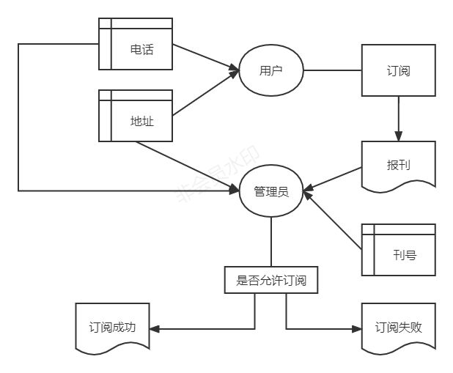
图1.1 订阅流程
转订过程：用户需要提供刊号和转订的地址给管理员，如果可达则转订成功，否则转订失败。
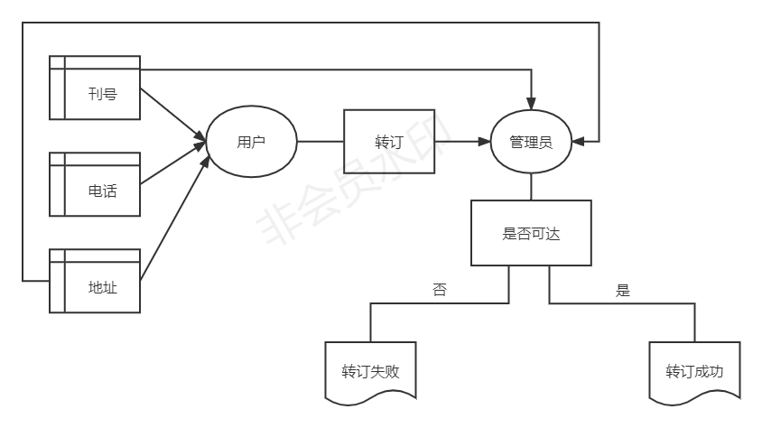
图1.2 转订流程
退订过程：用户需要提供退订的刊号给管理员，即可退订成功。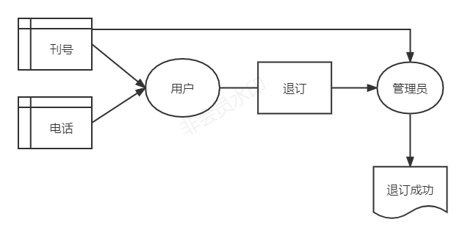
图1.3 退订流程

数据字典
数据项名 | 数据类型 | 长度 | 约束控制 | 说明
电话 | 数值型 | 11 | 主键约束
姓名 | 字符型 | 50
是否管理员 | 布尔型 | 1 | true,false
邮箱 | 字符型 | 50
邮编 | 字符型 | 50
地址 | 字符型 | 50 | 主键约束
账户密码 | 字符型 | 50
邮发代号 | 数值型 | 10
报刊名称 | 字符型 | 50 | 主键约束
单价/年价 | 数值型 | 10
刊期 | 数值型 | 10
起始时间 | 日期型 | 10
终止时间 | 日期型 | 10
收货地址 | 字符型 | 50
订阅号 | 数值型 | 10 | 主键约束 | 订阅完成系统自动生成的编号
订单状态 | 字符型 | 10 | 已订阅，已退订
操作类型 | 字符型 | 50 | 订阅，退订，换订

业务流程分析
本系统主要面向的用户有管理员、普通用户。下面分角色对该系统的不同操作范围做说明。
本系统主要有以下功能模块：
（1）登陆功能：登陆系统为身份验证登录。分为管理员登录和一般用户登录。分别通过不同的用户名和密码进入报刊订阅管理界面，新的用户需要注册。
（2）录入新信息功能：对于管理员，包括新用户信息和新报刊信息的录入功能，信息一旦提交就存入到后台数据库中；普通用户自行注册进行可以修改个人信息。
（3）订阅功能：用户可以订阅报刊，系统自动计算所需金额，并显示在界面上；管理员不可订阅报刊，必须以用户身份订阅报刊。
（4）查询功能：用户可以查询并显示自己所订阅的信息；管理员可以按人员、报刊、部门分类查询。查询出的信息显示在界面上,并且可以预览和打印出结果。
（5）统计功能：管理员可以按用户、部门、报刊统计报刊的销售情况，并对一些重要的订阅信息进行统计；普通用户可以统计出自己的订阅情况，并且可以预览和打印出结果。

项目实施的影响分析与考虑
在Internet飞速发展的今天，互联网成为人们快速获取、发布和传递信息的重要渠道，它在人们政治、经济、生活等各个方面发挥着重要的作用.因此网站建设在Internet应用上的地位显而易见，它已成为政府、企事业单位信息化建设中的重要组成部分，从而倍受人们的重视。这次我们所设计的课题正是互联网与社会生活之间的紧密关系的体现，现今的社会，人们已经离不开了网络，网络已经成为人与人之间交流的一种形式，他能够把事情的复杂化转为简单化。报刊订阅系统的建设不仅能够使该工作方式有所改变，也大大地提高了工作人员的办事效率，也增加了知明度，更重要的是为我们的居民提供了一个网络生活空间，促进了他们对网络知识的进一步地了解。通过该系统展示了各种刊物信息的在线订阅功能及报刊、客户信息管理功能，方便了客户与邮局的各种信息沟通，同时也给予了管理人员极大的方便。近年来我国信息产业发展迅速，手工管理方式在报纸订阅管理等需要大量事务处理的应用中已显得不相适应，采用IT技术提高服务质量和管理水平势在必行。面对各种媒体的强势竞争，因此，邮局必须提高其工作效率，改善其工作环境。这样，管理信息化势在必行。在传统的邮局订阅管理中，其过程往往是很复杂的，繁琐的，管理以售出和进货两项内容为核心，在此过程中又需要经过若干道手续，因为整个过程都需要手工操作，效率十分低下，且由于他们之间关联复杂，统计和查询的方式各不相同；且会出现信息的重复传递问题，因此该过程必须实现信息化。我们的系统开发的整体任务是实现报刊管理的系统化、规范化、自动化和智能化，从而达到提高管理效率的目的。

数据库设计与实现报告

数据库概念结构设计
根据系统需要实现的功能，消除不必要的冗余，可以得到以下报刊订阅系统的E-R图
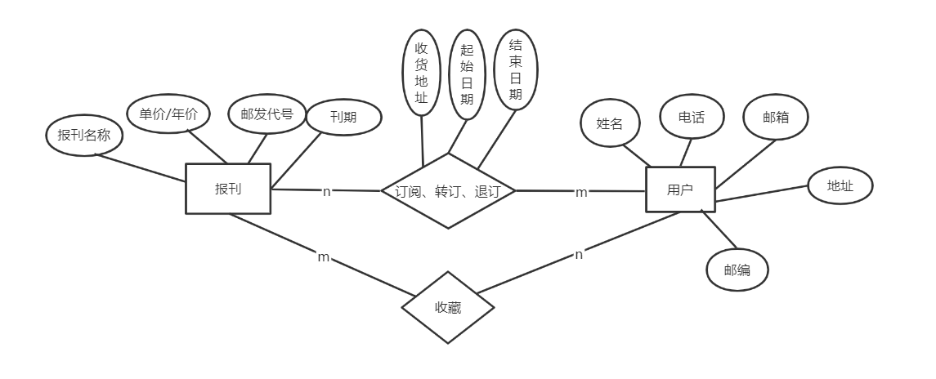

2.1报刊订阅系统E-R图

数据库逻辑结构设计
E-R图向关系模型的转化要解决的问题是如何将实体和实体间的联系转换为关系模式，如何确定这些关系横式的属性和码。
对于实体间的联系我们分不同的情况讨论：
(1)若实体间的联系是1：1，可以在两个实体转换成的两个关系中任意一个关系的属性中加入另一个关系的码。
(2)若实体间联系为1：n,则在n端实体转换成的关系中加入1端实体转换成的关系码。
(3)若实体间联系为n：m,则将联系转换为关系，关系的属性为诸个实体的属性

关系模式
用户（用户名，用户地址，用户电话，密码，邮编，邮箱）,主键是用户电话
报刊（报刊名称，邮发代号，单价/年价，刊期），主键是邮发代号
订阅（起始时间，终止时间，用户电话，收货地址，邮发代号）用户电话和邮发代号是外键
收藏（用户电话，邮发代号），外键是用户电话、邮发代号
2.2.2关系模式优化
对订阅和收藏关系模式进行优化添加id属性，即为:
订阅（订阅编号，起始时间，终止时间，用户电话，收货地址，邮发代号）
收藏（收藏编号，用户电话，邮发代号）

数据库表结构设计
收藏表包含6个字段，分别是收藏编号、用户名、报刊名、邮发代号、刊期、价格。
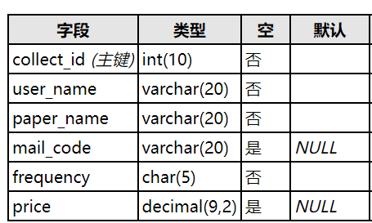
2.2-1 收藏表
报刊表包含4个字段，分别是报刊名、邮发代号、刊期和价格。
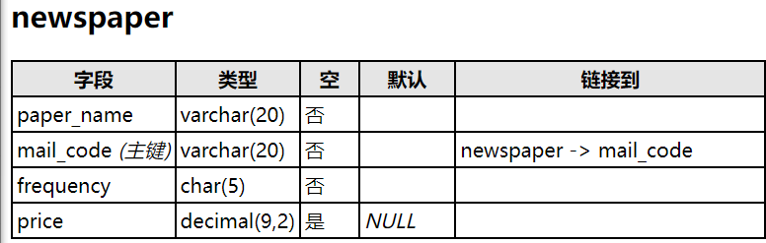
2.2-2 报刊表
订阅表包含6个字段，分别是订单号、起始时间、终止时间、电话、收货地址、邮发代号。
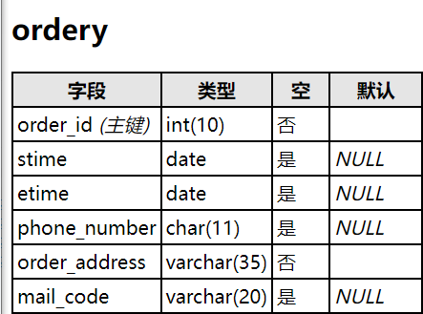
2.2-3 订阅表
用户表包含7个字段，分别为电话、用户名、住址、密码、邮箱、邮编、是否是管理。

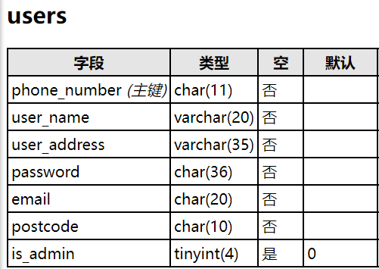
2.2-4 用户表

约束的设计
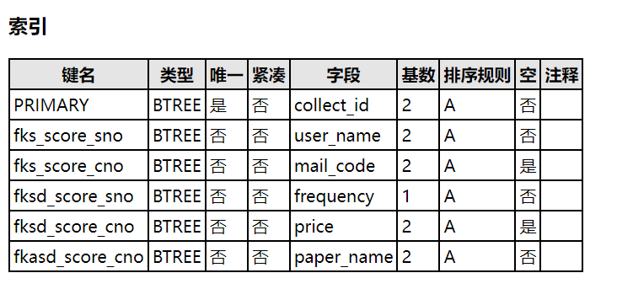
2.2-5 收藏约束

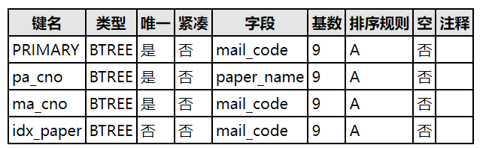
2.2-6 报刊约束

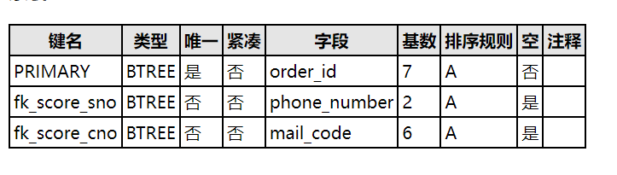
2.2-7 订阅约束

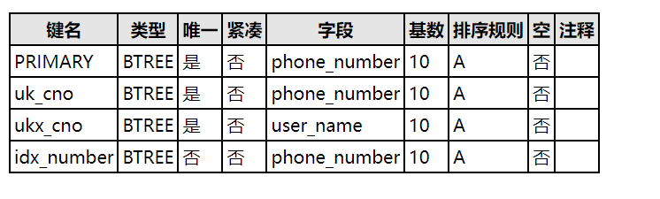
2.2-8 用户约束

视图设计
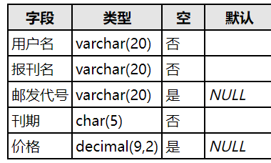
2.2-9 收藏视图

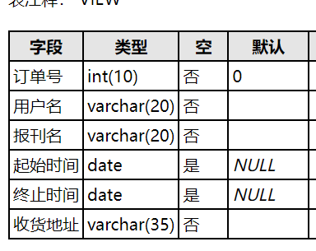
2.2-10 订阅视图

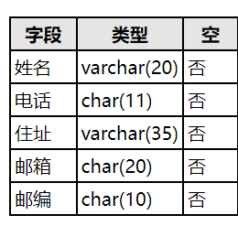
2.2-11 用户视图

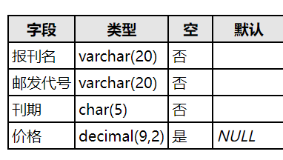
2.2-12 报刊视图

2.3数据库物理结构设计及实现

2.3.1数据库选择
数据库物理结构依赖于选定的数据库管理系统，此次报刊管理系统中使用的数据库管理系统是Mysql数据库.物理结构设计主要任务是关系模式存储方法和确定数据库存储结构。

2.3.2数据联系图
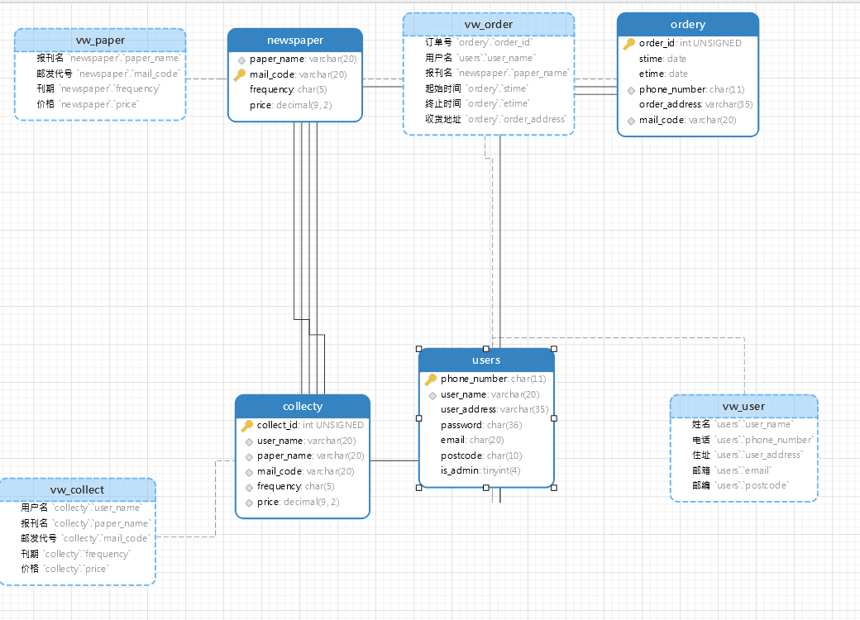

2.3.3数据库创建
create database newspaper_order;
use newspaper_order;

2.3.4数据表创建
create table users(
phone_number char(11) primary key,
user_name varchar(20) NOT NULL,
user_address varchar(35) NOT NULL,
password char(36) NOT NULL,
email char(20) NOT NULL,
postcode char(10) NOT NULL,
is_admin tinyint default 0
);
create table newspaper(
paper_name varchar(20) NOT NULL,
mail_code varchar(20) primary key,
frequency char(5) NOT NULL,
price decimal(9,2)
);
create table ordery(
order_id int UNSIGNED AUTO_INCREMENT,
stime date,
etime date,
phone_number char(11),
order_address varchar(35) NOT NULL,
mail_code varchar(20)
);
create table collecty(
collect_id int UNSIGNED AUTO_INCREMENT,
user_name varchar(20) NOT NULL,
paper_name varchar(20) NOT NULL,
mail_code varchar(20),
frequency char(5) NOT NULL,
price decimal(9,2) );

2.3.5索引设计及创建
由于系统可能要涉及大量数据的操作，所以索引的建立就成为一种必要。我们可以在最经
常查询的列上建立索引可以提高查询效率。
而在这个系统中，我们经常要按用户手机号，邮刊代号查询
所以我们可以为这两个表建立索引。SQL语句如：
create index idx_paper on newspaper(mail_code);
create index idx_number on users(phone_number);

2.3.6视图创建
create view vw_user as select user_name '姓名',phone_number '电话',user_address '住址',email '邮箱',postcode '邮编' from users;
create view vw_paper as select paper_name "报刊名",mail_code '邮发代号',frequency '刊期',price '价格' from newspaper;
create view vw_order as select order_id '订单号',user_name '用户名',paper_name '报刊名',stime '起始时间',etime '终止时间',order_address '收货地址' from ordery natural join newspaper natural join users;
create view vw_collect as select user_name '用户名',paper_name "报刊名",mail_code '邮发代号',frequency '刊期',price '价格' from collecty;

2.3.7系统功能设计与实现
用户登录：
$link=mysqli_connect("localhost","root","123456","newspaper_order");//连接数据库
mysqli_query($link,"set names utf8");
$sql = "select user_name,password from users where user_name = '$user' and password = '$pwd'";
$result=mysqli_query($link,$sql);//执行sql语句
$num=mysqli_num_rows($result);//统计影响结果行数，作为判断条件
if($num)
{
echo "<script>alert('登录成功！');window.location='003.php';</script>";//登录成功页面跳转
}
else
{
echo "<script>alert('用户名或密码不正确！');history.go(-1);</script>";
}
增删改查：
function tuiding() {
$username=$GLOBALS['username'];
$orderid=$_POST['order_id'];
$spl="insert into collecty values(NULL,'{$username}',(select paper_name from newspaper where mail_code='{$orderid}'),'{$orderid}',(select frequency from newspaper where mail_code='{$orderid}'),(select price from newspaper where mail_code='{$orderid}'))";
$result=mysqli_query($GLOBALS['link'],$spl);
}
function dingyue() {
$username=$GLOBALS['username'];
$orderid=$_POST['orderid'];
$stime=$_POST['stime'];
$etime=$_POST['etime'];
$spl="insert into ordery values (NULL,'{$stime}','{$etime}',(select phone_number from users where user_name='{$username}'),(select user_address from users where user_name='{$username}'),'{$orderid}')";
$result=mysqli_query($GLOBALS['link'],$spl);
}
function tianjia(){
$papername=$_POST['papername'];
$fre=$_POST['fre'];
$price=$_POST['price'];
$orderid=$_POST['order_id'];
$spl="insert into newspaper values('{$papername}','{$orderid}','{$fre}','{$price}')";
$result=mysqli_query($GLOBALS['link'],$spl);
header("Location:baokan.php");
}
function shanchu(){
$orderid=$_POST['order_id'];
$spl="delete from newspaper where mail_code='{$orderid}'";
$result=mysqli_query($GLOBALS['link'],$spl);
header("Location:baokan.php");

3 数据库的实施与维护

3.1数据载入
一般数据库系统中数据量都很大，而且数据来源于部门中的各个不同的单位，数据的组织方式、结构和格式都与设计的数据库系统有相当的差距。组织数据载入就要将各类源数据从各个局部应用中抽取出来。输入计算机，再分类转换，最后的综合成符合新设计的数据库结构的形式，输入数据库。因此这样的数据转换、组织入库的工作是相当费力、费时的。为提高数据输入工作的效率和质量，应该针对具体的应用环境设计一个数据录入子系统，由计算机来完成数据入库的任务。在源数据入库之前要采用多种方法对其进行检验，以防止不正确的数据入库，这部分的工作在整个数据输入子系统中是非常重要的。
这里我们直接通过phpmyadmin进行数据载入：
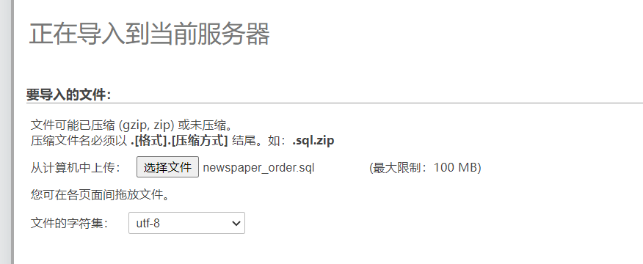

3.2数据转储与恢复
MySQLdump 是 MySQL 提供的一个非常有用的数据库备份工具。MySQLdump 命令执行时，可以将数据库备份成一个文本文件， 该文件中包含了多个 CREATE 和 INSERT 语句，使用这些语句可以重新创建表和插入数据。代码如下：

MySQLDump -u root -p newspaper_order > filename.sql
使用 MySQL 命令恢复：
MySQL -u root -p newspaper_order< filename.sql

3.3数据库连接
<?php
//show_source(__FILE__);
if (!session_id()) session_start();
global $user;//定义$user
global $user1;
$_SESSION["username"]=$user;
$username=$_SESSION["uesrname"];
$user1=implode("",$_SESSION);//将session中的数组变为字符串元素
$link=mysqli_connect("localhost","root","123456","newspaper_order");//连接数据库
mysqli_query($link,"set names utf8");
$sql="select * from vw_paper";
$result=mysqli_query($link,$sql);//执行语句
$num=mysqli_num_rows($result);//将HTML嵌入PHP中，实现从数据库中获得留言信息
?>

3.4数据库试运行
注册：
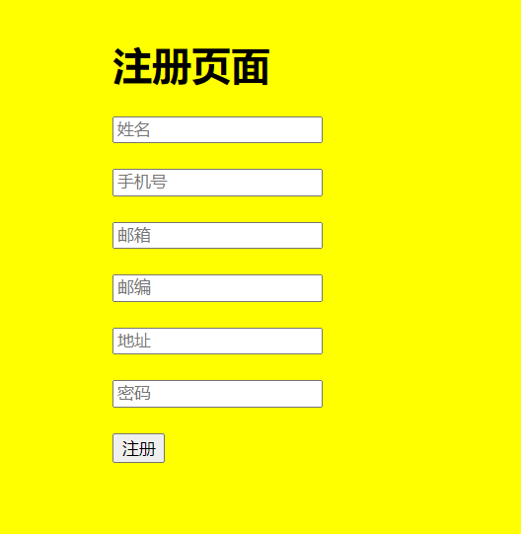
登录：
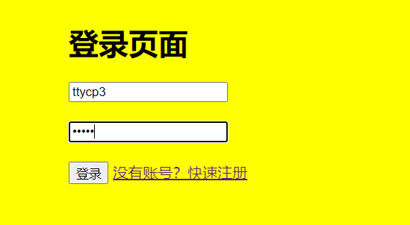
订单主页：
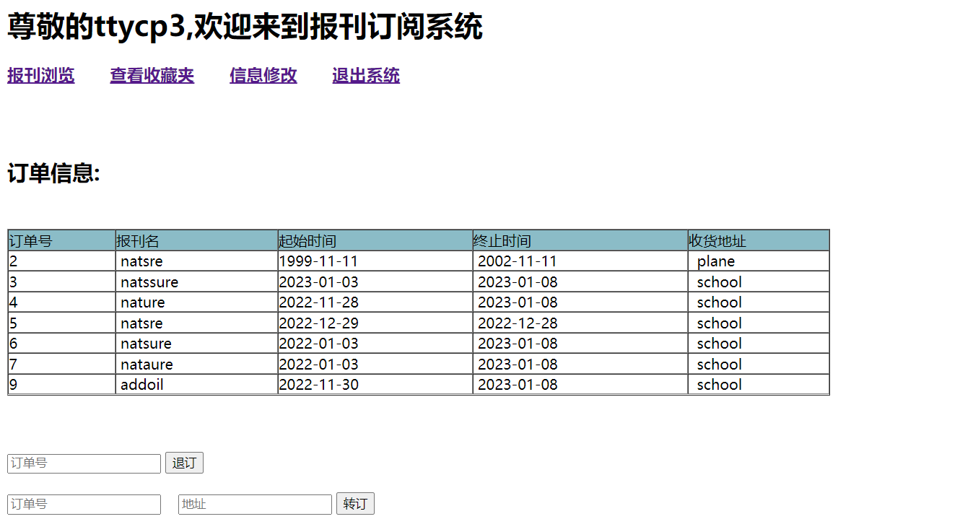
收藏夹：
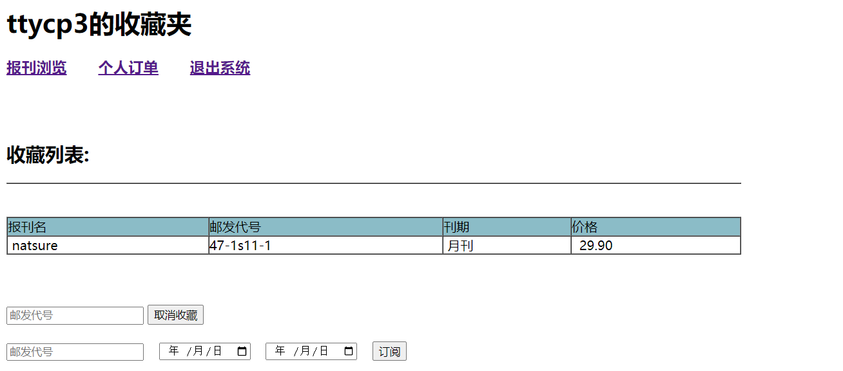
报刊信息：
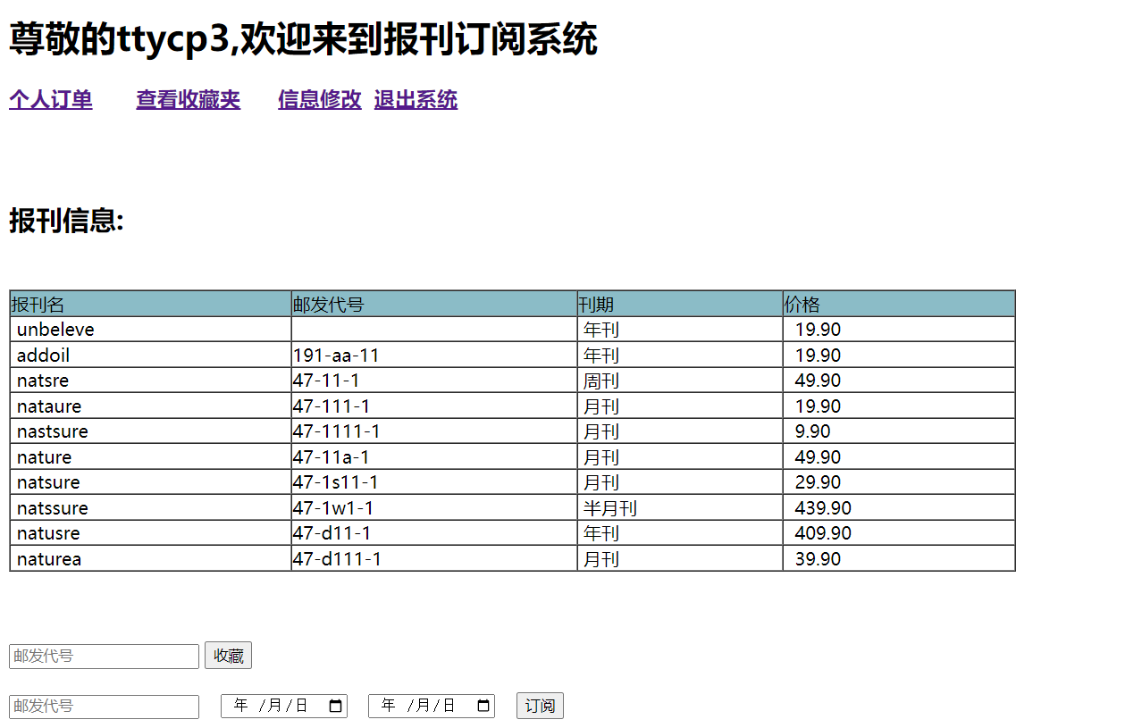
个人信息修改：
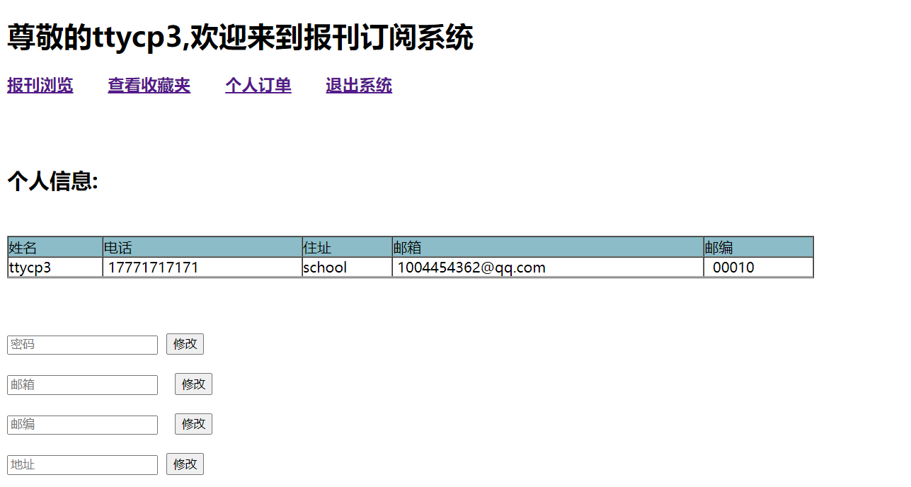

3.5系统性能评价

3.5.1系统的可靠性
事务支持：MySQL支持ACID事务，可以让你将多个数据库操作组合在一起，并且在出现错误时回滚操作。这使得你可以在数据库中执行复杂的操作，同时确保数据的完整性。

锁定机制：MySQL提供了多种锁定机制，可以帮助你确保多个用户之间的数据一致性。例如，行锁定可以防止多个用户同时更新同一行数据。

3.5.2系统的可维护性
1.使用了MySQL数据库管理系统，功能强大、易于维护；
2.使用了符合规范、可维护的数据库设计方法，提高了数据库的可维护性；
3.使用了自动化测试工具，可以快速、准确地测试数据库的功能，并且在进行修改或者更新时发现问题；
4.建立了数据库备份和恢复策略，可以在数据库出现故障或意外情况时快速恢复服务。

3.5.3系统中可能存在的隐患
1.用户登录密码没有经过加密处理，可能有泄露的危险；
2.由于报刊订阅系统用户较多且使用频繁，目前还没有特别安全的数据库及个人终端安全保护措施，报刊订阅系统可能会遭到网络上的对数据库或个人终端的攻击；
3.目前各报刊的大规模发行，报刊订阅系统急速增加的用户数量，会造成服务器不能及时响应。可能导致报刊订阅受阻，并可能引发各类的网络阻塞。

4总 结

本次课程设计可以算是认真独立的做的一个课程设计。整个过程中遇到了不少问题，也解决了不少问题，收获挺大的。由于数据库库设计是我们以前学习过的内容，所以在做数据库设计时，还是挺顺手的，出现的问题也因为学过基础可以自己查找资料解决。设计数据库时，虽然涉及到的数据表只有四个，但每个表都相对独立有相互关联。在设计的时候必须要考虑到表与表之间的关系，字段与字段之间的关联，尽量做到数据冗余低，达到第三范式。根据需求分析建好一个初步的数据库之后，主要是编码过程。由于没有接触过php+html所以就要从零开始学起，至少我们以前学过其他的语言，基本上有相似之处，所以还好一些，看起资料不会太吃力。到百度上查找一些资料，看了关于php+html的入门与实例，大概了解了下，然后先弄清楚要怎么设计界面，并且要加什么功能以后，再着手做整个系统。由于是学习php+html做网页仅仅只是入门，难免有些不足之处。由于某些能力方面的限制，系统还不是那么完美，相比现实中的管理系统有段很大的距离。在界面设计上，做的都是最简单的形式，虽然基本功能是实现了，但不够完善。比如增删改查功能，虽然能够成功修改，但没有醒目的提醒来说明修改成功。然后在设置权限这一方面，就直接合在一个界面，只通过判断is_admin字段的值来给用户权限，没有考虑到安全性。经过两周的时间后，报刊订阅管理系统基本功能达到了，但还是有很多缺陷没有得到解决，想通过以后的学习来加强这一方面的能力。通过这次课程设计，觉得对数据库有了更进一步更深刻的认识，巩固了对数据库的知识，而且学会了使用Phpstorm和PhpStudy,用php+html做项目，对于基础应用现在已经比较熟悉了，而且对于这一方面产生了相当大的兴趣，以至于会继续学习相关知识，使以后做出来的系统能够更加完善。

5 参考文献
- 史彦. 中国邮政报刊网上订阅系统的分析与设计[D].北京邮电大学,2012.
- 邵沛. 报刊网上订阅子系统分析与设计[D].北京邮电大学,2010.
- 柳龙坤. 报刊订阅管理系统的设计与实现[D].电子科技大学,2010.
- 周明.收发室报刊订阅管理系统设计[J].硅谷,2010(10):100.

